Методические рекомендации
«Личный кабинет ЕНС»

Подготовлено:
Отделом методологического обеспечения
бюджетного учета Минфина КБР

С 01.01.2023 действует новый порядок уплаты налогов, взносов и штрафных санкций (Федеральный закон от 14.07.2022 № 263-ФЗ). Для исполнения совокупной обязанности по их уплате все организации, ИП и физические лица перечисляют денежные средства в качестве единого налогового платежа (ЕНП) на единый налоговый счет (ЕНС).
Налоговые инспекции самостоятельно распределяют средства с ЕНС по видам налоговых обязательств, а налогоплательщики могут отслеживать состояние своего ЕНС в личном кабинете на сайте ФНС России.
В процессе работы с ЕНС бухгалтеру необходима информация о состоянии единого налогового счета налогоплательщика по данным ФНС.
Пользователи Подсистемы учета и отчетности ИС УОФ МФ КБР получили возможность управления единым налоговым счетом напрямую из программ 1С (без перехода на сайт ФНС в ЛК налогоплательщика). Благодаря интеграции с ЛК ФНС пользователи могут:
- оперативно отслеживать состояние своего ЕНС по аналогии с электронным кошельком;
- видеть предстоящие платежи глазами налоговой инспекции;
- контролировать суммы задолженности;
- получать расшифровку всех операций, которые прошли по ЕНС;
- сверять данные учета с данными налогового органа.
Доступ к личному кабинету налогоплательщика в части ЕНС предоставляется при подключенном сервисе 1С-Отчетность с открытым направлением ФНС.

Подключение к ЛК ФНС
Для первичного подключения к ЛК ФНС необходим сертификат квалифицированной электронной подписи (КЭП). При этом КЭП может быть оформлен:
- на руководителя;
- в виде личного сертификата сотрудника, с обязательным приложением машиночитаемой доверенности.
Далее в БГУ создается единое рабочее место: ЕНС (Учет и отчетность — Личный кабинет ЕНС).
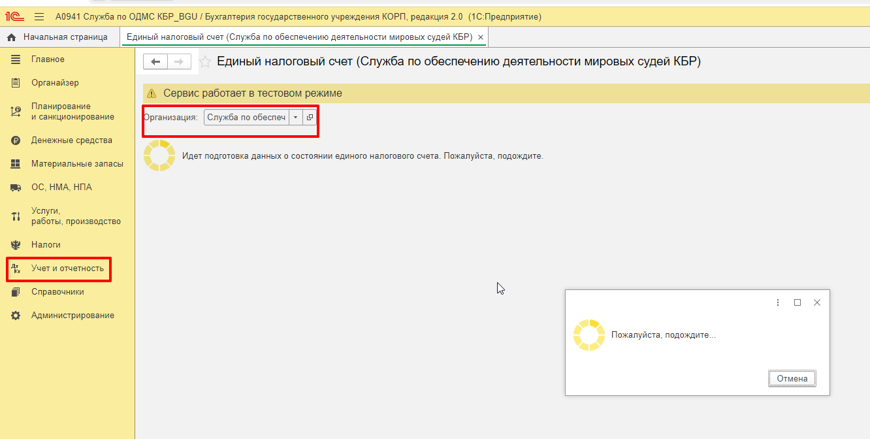

Пользователь может отправить согласие на раскрытие налоговой тайны прямо из формы этого рабочего места. Для этого нужно перейти в настройки, кликнув на специальный значок:
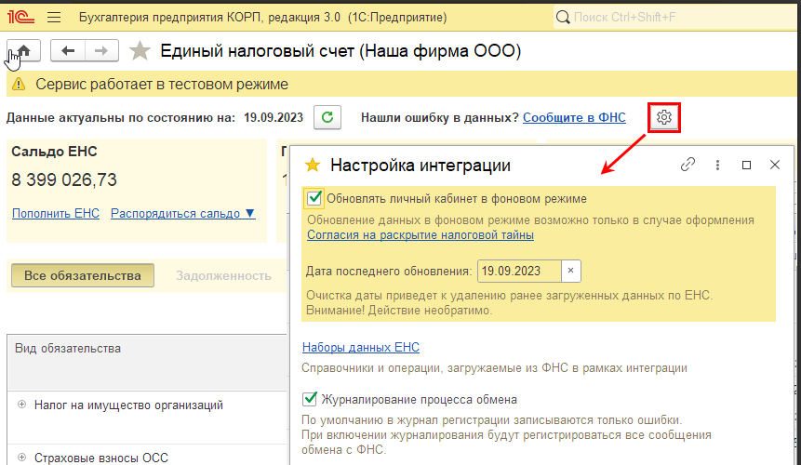

По гиперссылке вывести на экран согласие — программа сама заполнит все поля.
Следует отметить «Обновлять ЛК в фоновом режиме», чтобы сведения обновлялись ночью, не мешая работе. Пользователи с полномочиями на подписание отчетности смогут обновлять информацию принудительно, кликнув «Обновить».

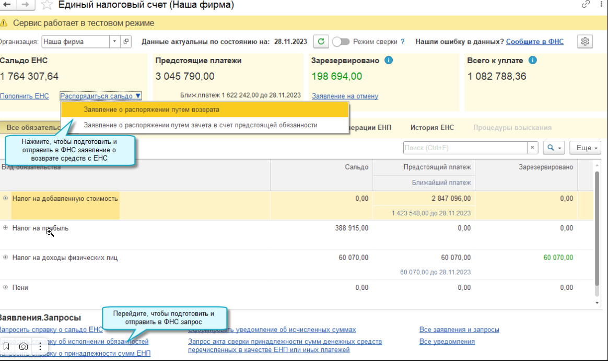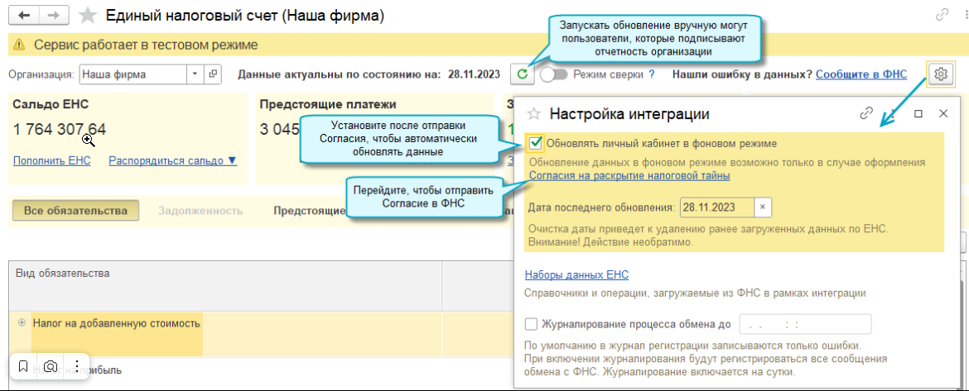

Как работать с ЕНС в едином рабочем месте 1С
Рабочее место включает в себя несколько отдельных частей с разным функционалом.
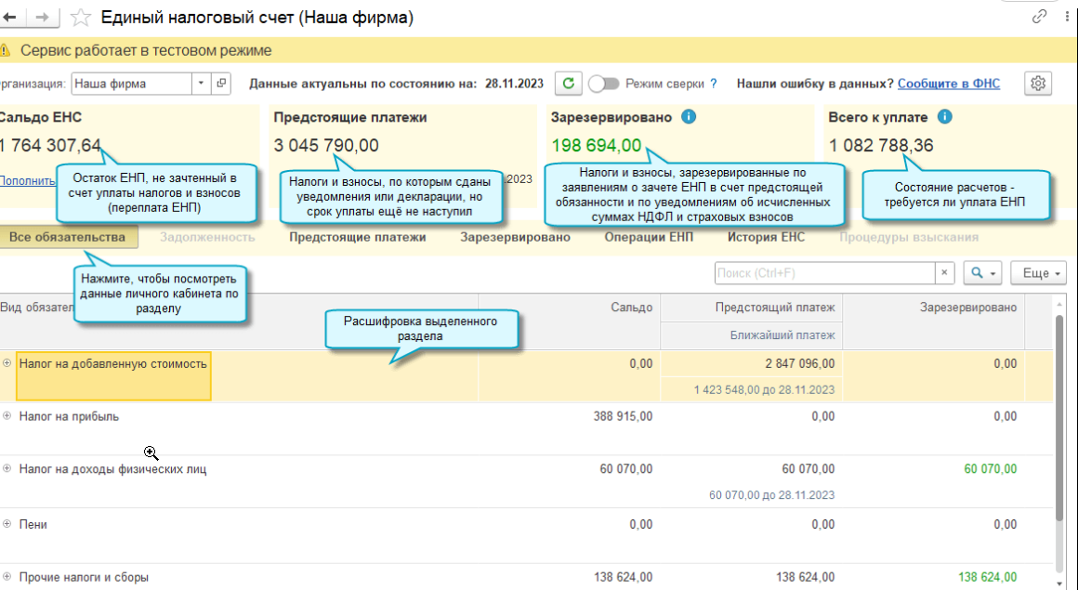
Вверху страницы отображается актуальное состояние единого счета:

- Сальдо — остаток единого платежа, который не был зачтен на налоги (переплата либо аванс);
- Предстоящие платежи — те налоги, в отношении которых были поданы уведомления/декларации, но даты внесения еще не подошли;
- Зарезервировано — размер резервов на будущую оплату;
- Всего к уплате — необходимость внесения ЕНП.

Из раздела «Сальдо ЕНС» пользователь может создать платежку на внесение ЕНП либо распорядиться положительным сальдо.

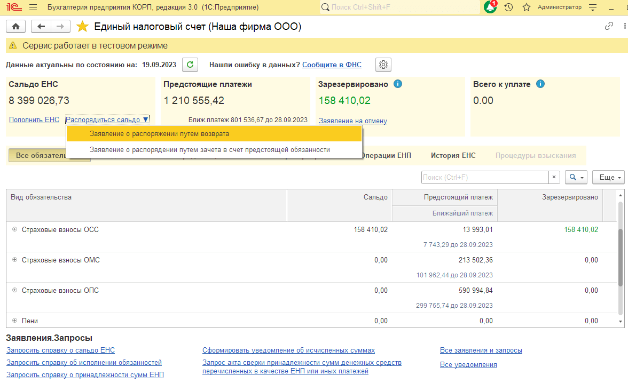

Ниже находится панель с разделами, которые мы подробнее разберем далее.
В центр рабочего места программа выводит расшифровку информации открытого раздела (он подсвечивается желтым). Заголовки неактивных разделов — это гиперссылки, которые позволяют быстро перейти к нужным разделам.
В нижней части страницы находятся инструменты взаимодействия с налоговой.

ВСЕ ОБЯЗАТЕЛЬСТВА

Здесь выводится общее состояние расчетов.
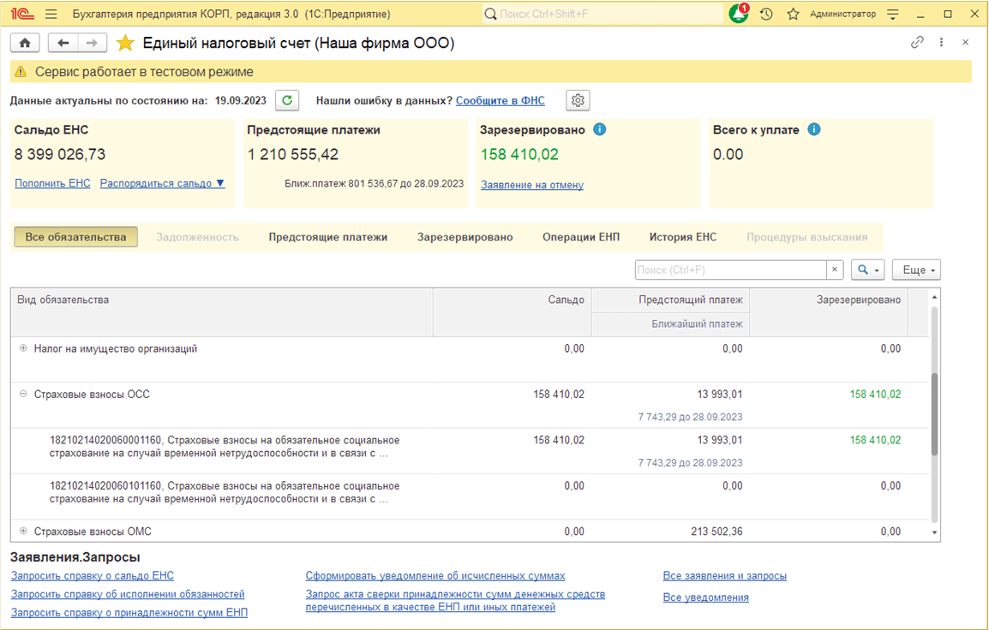
Доступна детализация по КБК.

ПРЕДСТОЯЩИЕ ПЛАТЕЖИ

Группировка обязательных платежей, даты перечисления которых еще не подошли.
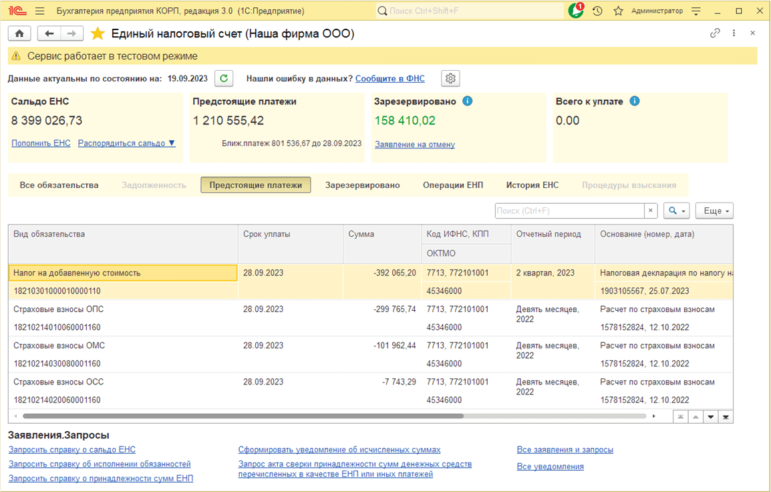
Интерфейс выводит обязательства, о которых ФНС извещены соответствующими документами. Платежи представлены в разрезе КБК и сроков внесения. Кроме того, отдельно выведена сумма самого близкого по сроку платежа.

ЗАРЕЗЕРВИРОВАНО
Расшифровка по всем суммам, которые зарезервированы на налоги, взносы.
Основания для резервирования:
- Плательщик подал в налоговую заявление о зачете положительного сальдо ЕНС.
- Автоматическая постановка в резерв, выполненная ФНС по поступившему уведомлению об исчисленных суммах НДФЛ и страховых взносов либо по налоговому уведомлению, если они были представлены до даты уплаты (и на ЕНС есть соответствующий остаток).
- Автоматическая постановка в резерв в связи с переплатой, которая образовалась на 1 января 2023 года по налогу на прибыль либо по страховым взносам с согласованной отсрочкой.
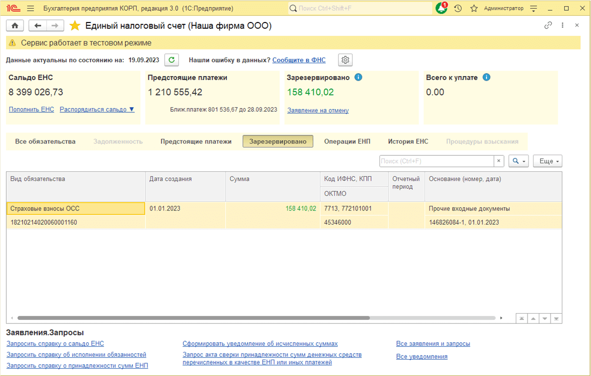
Суммы резервов фиксируются за определенными налогами с определенными сроками внесения. При этом сальдо ЕНС снижается на итоговую сумму резервов.

ОПЕРАЦИИ ЕНП
Здесь формируется расшифровка поступлений и списаний денег по счету.
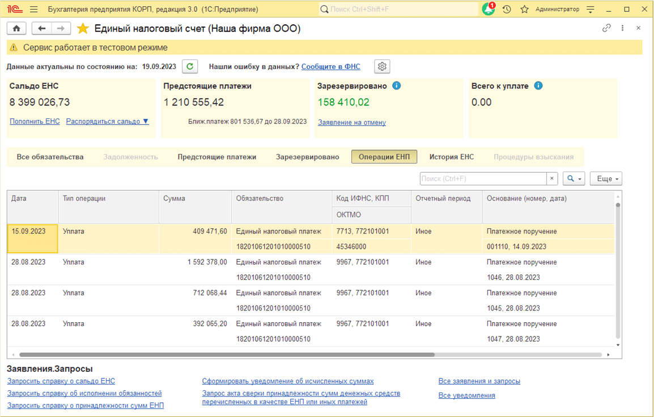

ИСТОРИЯ ЕНС
Все изменения сальдо счета по хронологии.
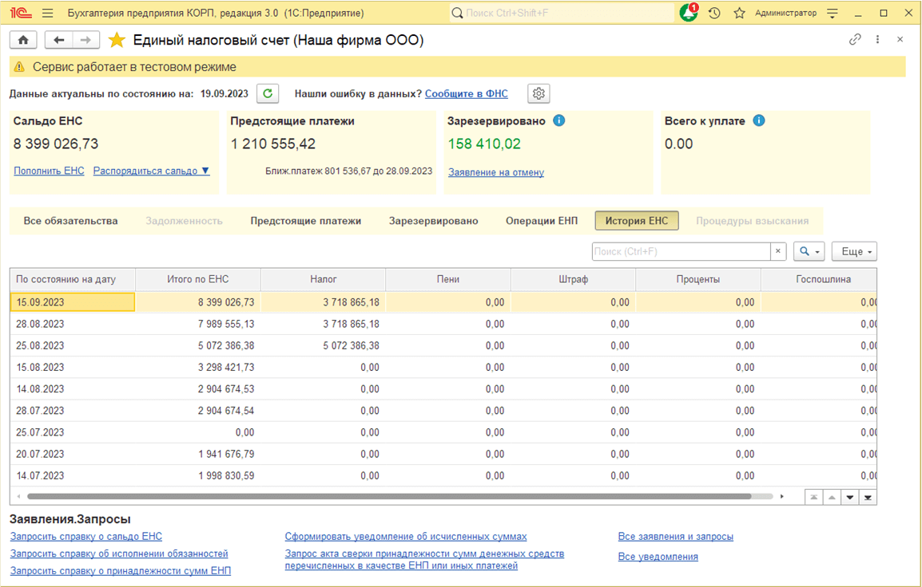
Используйте раздел «Задолженность», чтобы отследить все непогашенные обязательства с истекшим сроком уплаты. Раздел «Процедуры взыскания» поможет сформировать перечень тех непогашенных документов, на основании которых применены штрафы (другие санкции).
Воспользуйтесь опцией «Пополнить ЕНС» вверху страницы, чтобы сформировать готовую платежку (общая сумма долга + ближайший платеж).

Сверка по налогам с ФНС
Добавлена возможность автоматически выявить расхождения между данными учета и ФНС по платежам и начислениям налогов, пеней и штрафов.
